International VELUX Award 2016: iscrizioni entro l’1 aprile

Studenti di architettura di tutto il mondo sono chiamati a confrontarsi sull’uso della luce naturale in architettura.

Il Concorso, nato nel 2004 e strutturato in collaborazione con l’International Union of Architects (UIA) e la European Association for Architectural Education (EAEE), si svolge a cadenza biennale e coinvolge gli studenti e i docenti delle Facoltà di Architettura di tutto il mondo.

”Vogliamo rendere omaggio alla luce naturale e sottolineare il suo ruolo nell’ambito della progettazione architettonica”, ha affermato Per Arnold Andersen, responsabile del Concorso "Ancora oggi può essere complicato trattare, comprendere e gestire un aspetto come quello della luce naturale; eppure per secoli è stata la principale fonte per illuminare anche l’interno degli edifici e da sempre ha incuriosito e affascinato gli architetti”.

Light of Tomorrow
Il tema generale dell’International VELUX Award è la luce del futuro. Il Premio invita gli studenti di architettura a esplorare e interpretare il tema della luce naturale nella sua accezione più ampia; vuole esser stimolo all’utilizzo della luce del sole e di quella diurna come principali fonti di energia e luce, garantendo così salute e maggior benessere alle persone che vivono e lavorano negli edifici. In questa edizione il Concorso lancia agli studenti la sfida di affrontare il parco immobiliare esistente, riuscendo a trasformarlo attraverso un approccio innovativo e un uso strategico della luce.

Ambiti del Concorso
L’ambito generale è l’uso della luce naturale in architettura e i progetti dovranno concentrarsi su uno dei seguenti aspetti:
- Luce naturale negli edifici – con progetti che dimostrano regole applicabili per dotare gli edifici di luce naturale e solare;
- Ricerche sulla luce naturale – con progetti che esaminano fattori come le proprietà fisiche della luce, l’impiego di nuovi materiali o la luce naturale come fonte di salute e benessere.

I Premi
Il Concorso è organizzato in due fasi: nella prima i partecipanti saranno divisi per aree geografiche e verranno assegnati premi a studenti di Europa Occidentale, Europa Orientale, Medio Oriente, Americhe, Asia/Oceania e Africa. I vincitori entreranno poi in competizione tra loro e parteciperanno all’assegnazione del premio Internazionale.

Tutti i premi saranno assegnati in due categorie - Luce naturale negli edifici e Ricerche sulla luce naturale. La giuria potrà concedere anche premi ai migliori progetti che utilizzano prodotti VELUX (condizione non necessaria).
La Giuria e la premiazione
La Giuria, individuata in stretta collaborazione con l'Unione Internazionale degli Architetti (UIA), è composta da Omar Gandhi (CAN), inserito dalla rivista Wallpaper nella lista dei 20 giovani architetti più promettenti al mondo; Christine Murray (UK), direttrice di Architectural Review; Zbigniew Reszka (PL) co-fondatore di ARCHDECO che ha vinto l’Eurobuild Awards 2015 ‘Design of the Year´ con il progetto Gdynia Film Centre; Francesco Veenstra (NL) partner dello studio di architettura Mecanoo.

La premiazione si svolgerà il 18 novembre 2016 a Berlino, in occasione del World Architecture Festival.

La Storia dell’International VELUX Award
Il Premio, lanciato nel 2004, si svolge a cadenza biennale ed è una delle iniziative del Gruppo VELUX volte a stabilire e coltivare relazioni con i professionisti dell'edilizia, le organizzazioni di categoria, gli ordini e le facoltà di architettura di tutto il mondo.

Le edizioni precedenti hanno visto la partecipazione di 5.000 studenti provenienti da più di 80 Paesi, con una costante crescita della qualità degli elaborati; il Premio è oggi probabilmente il più grande concorso di questo tipo per gli architetti che progetteranno gli edifici del nostro futuro.

Nell’edizione 2014, vinta da alcuni studenti della Tsinghua University di Pechino, sono stati valutati 797 progetti, tra cui alcune decine provenienti dalle Università Italiane.

Gli studenti che intendono partecipare possono iscriversi, entro l’1 aprile direttamente accedendo al sito web http://iva.velux.com
Puoi seguirci anche su facebook.com/internationalveluxaward

Il Gruppo VELUX

VELUX è una multinazionale la cui ambizione è di migliorare le condizioni abitative e lavorative fornendo luce naturale e aria fresca attraverso il tetto. La gamma dei prodotti comprende un’ampia proposta di finestre per tetti e soluzioni per tetti piani. L’azienda propone inoltre tende, persiane, comandi elettrici, componenti originali per finestre da tetto e collettori solari termici.
Il Gruppo VELUX è presente in circa 40 paesi con altrettante filiali e in 11 paesi anche con siti produttivi. E' uno dei marchi più conosciuti a livello mondiale nel settore dei materiali per l'edilizia e i suoi prodotti sono venduti in quasi tutto il mondo. Conta circa 10.000 dipendenti e fa capo alla VKR Holding A/S, società di proprietà delle fondazioni e della famiglia Rasmussen.
www.velux.com

Per ulteriori informazioni:
Serafino Ruperto
Ufficio Stampa VELUX Italia c/o Seci
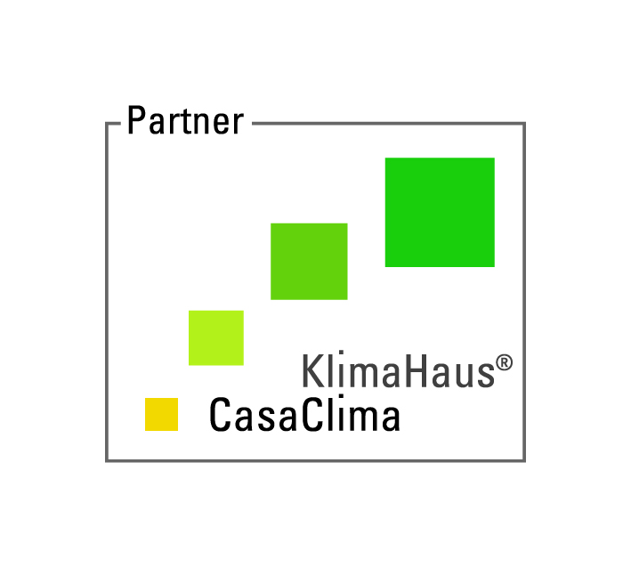
02 72001513; 347 2605137
serafino.ruperto@seci1981.it

